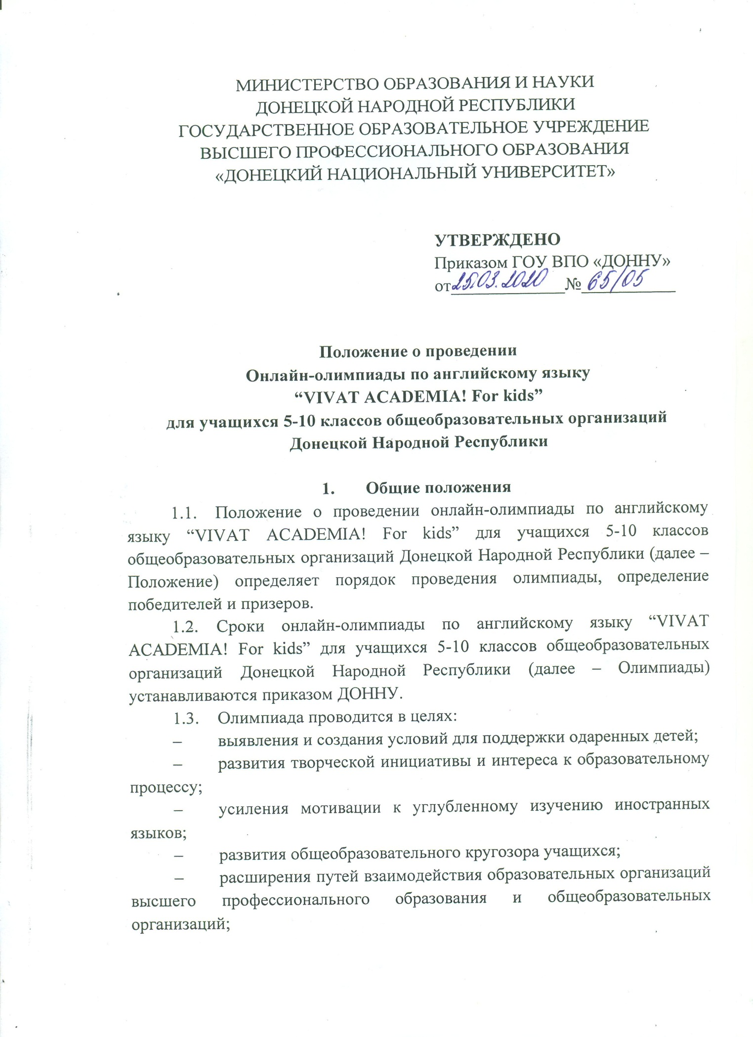

- способствования к созданию комфортного мотивационного пространства для будущего профессионального выбора;
- содействия воспитанию ценностных ориентаций у школьников.
1.4. Организатором Олимпиады является кафедра английской филологии факультета иностранных языков ДОННУ.
1.5. Олимпиада проводится для учащихся 5-10 классов общеобразовательных организаций Донецкой Народной Республики.
1.6. Олимпиада проводится по заданиям, составленным на основе примерных основных общеобразовательных программ основного общего и среднего общего образования (далее – олимпиадные задания).
1.7. Решение вопросов, связанных с организацией и проведением Олимпиады, обеспечивается оргкомитетом Олимпиады, утвержденным приказом ректора ДОННУ.
1.8. Информация о проведении Олимпиады и порядке участия в ней, об итогах Олимпиады, о победителях и призерах является открытой и размещается на официальном сайте ДОННУ http://donnu.ru/. Дипломы победителей и призеров, сертификаты участников отправляются на электронную почту участникам Олимпиады.
1.9. Плата за участие в Олимпиаде не взимается.

2. Организация проведения Олимпиады
2.1. Для проведения Олимпиады ежегодно создаются Организационный комитет Олимпиады (оргкомитет), методическая комиссия, апелляционная комиссия и жюри.
2.2. Общее руководство подготовкой и проведением Олимпиады осуществляет Оргкомитет, состав которого утверждается ректором или проректором ДОННУ.
2.3. Оргкомитет формируется из числа научно-педагогических работников ДОННУ и (по согласованию) представителей других образовательных организаций.
2.4. Оргкомитет осуществляет следующие функции:
- устанавливает регламент и сроки проведения олимпиады;
- Оргкомитет направляет в общеобразовательные учреждения информационное письмо об условиях проведения Олимпиады;
- формирует состав методической и апелляционной комиссий и жюри Олимпиады;
- утверждает список победителей и призеров Олимпиады;
- обеспечивает свободный доступ к информации о сроках проведения Олимпиады, составе участников, победителях и призерах;
- обеспечивает непосредственное проведение Олимпиады;
- предоставляет в Отдел довузовской подготовки ДОННУ отчет о проведении Олимпиады;
- осуществляет иные функции в соответствии с положением об Олимпиаде.
2.5. Для подготовки олимпиадных заданий формируется методическая комиссия Олимпиады из числа научно-педагогических работников ДОННУ.
2.6. Методическая комиссия Олимпиады осуществляет следующие функции:
- разрабатывает олимпиадные задания;
- определяет критерии и методики оценки выполненных олимпиадных заданий;
- вносит в Оргкомитет Олимпиады предложения по совершенствованию организации Олимпиады;
- осуществляет иные функции, направленные на достижение целей проведения Олимпиады.
2.7. Для проверки работ участников Олимпиады формируется жюри Олимпиады из числа научно-педагогических работников ДОННУ и (по согласованию) других образовательных организаций.
2.8. Жюри Олимпиады осуществляет следующие функции:
- проверяет работы участников Олимпиады и оценивает их результаты;
- представляет в Оргкомитет Олимпиады предложения по присуждению дипломов Олимпиады;
- вносит предложения по совершенствованию организации Олимпиады;
- осуществляет иные функции, направленные на достижение целей проведения Олимпиады.
2.9. Для рассмотрения апелляций участников олимпиады формируется апелляционная комиссия из числа научно-педагогических работников ДОННУ. Одновременное членство лиц в апелляционной комиссии и жюри не допускается.

3. Порядок проведения Олимпиады
3.1. Олимпиада включает один этап, который проводится в онлайн режиме, с применением дистанционных образовательных технологий.
3.2. Олимпиада проводится по заданиям, подготовленным методической комиссией.
3.3. Учащиеся, желающие принять участие в Олимпиаде, должны заполнить электронную форму анкеты участника на платформе “Google Формы” ( https://forms.gle/9eeFSMhBZuPF3NgaA ), где указываются фамилия, имя, отчество, населенный пункт, телефон, e-mail, название учебного заведения и класс, до 22 марта 2020 года. Участник должен ознакомиться с порядком, условиями и регламентом проведения Олимпиады, размещенными на официальном сайте ДОННУ.
3.4. Участникам на электронный адрес высылается письмо с подтверждением регистрации для участия в Олимпиаде в течении трёх дней после заполнения анкеты участника.
3.5. В день проведения Олимпиады участнику высылается ссылка на задания Олимпиады на электронную почту. Задание олимпиады необходимо выполнять в течение строго оговоренного периода, с 9.00 до 21.00 29 марта 2020 года.
3.6. От каждого участника принимается только одна работа.
3.7. Списки победителей публикуются на официальном сайте ДОННУ.
3.8. Не позднее чем через две недели после проведения Олимпиады участники могут подать апелляцию в апелляционную комиссию.
3.9. За каждое выполненное задание (блок заданий) выставляется оценка в баллах. Возможно снижение балла за задание, если оно выполнено частично.
4. Критерии оценивания заданий Олимпиады
4.1. Лексико-грамматический тест – 20 баллов (1 балл за каждый правильный ответ).
4.2. Аудирование – 20 баллов (просмотр видео-фрагмента, выполнение заданий по просмотренному видео; 10 вопросов, 2 балла за каждый правильный ответ).
4.3. Письмо – 40 баллов (содержание, впечатление на читателя – 10 баллов; структура, связность, стиль, коммуникативная цель, формальные требования – 10 баллов; грамматика – 10 баллов; лексика – 10 баллов).
4.4. Чтение – 20 баллов (чтение текста и выполнение заданий по содержанию текста; 10 вопросов, 2 балла за каждый правильный ответ)
4.5. Максимальное количество баллов – 100 баллов.

5. Порядок определения победителей и призеров Олимпиады
5.1. Победителями и призерами Олимпиады считаются участники, показавшие лучшие результаты.
5.2. Критерии определения победителей и призеров Олимпиады распределяются следующим образом:

